附件
活动举办的具体地点及乘车路线
一、举办地点
酒店名称：内蒙古华辰旅悦酒店（内蒙古华辰旅悦酒店有限责任公司）
酒店地址：呼和浩特市新城区海拉尔东街23号
酒店电话：张志平 18104717710
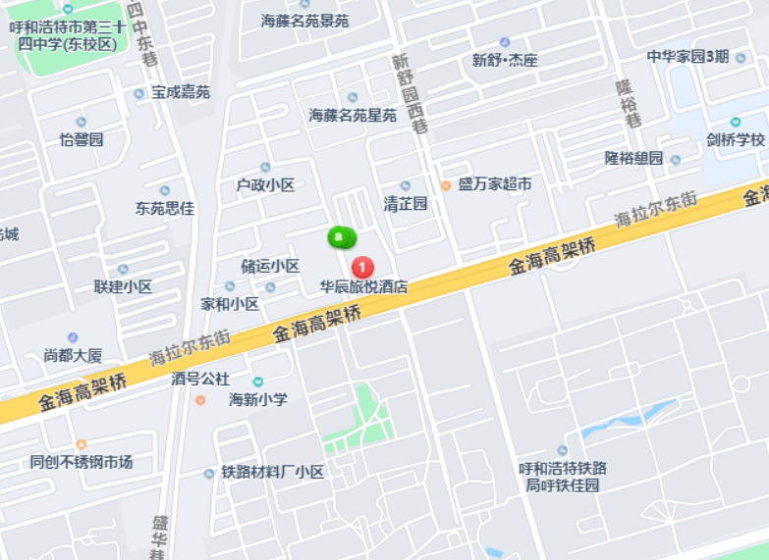

二、乘车路线
（一）火车东站至酒店
距酒店7公里，可步行至王府井奥莱小镇乘K5路公交车，途经10站至治安大厦站下车，向路东方向到达酒店；
若直接乘出租车前往，约11分钟。
（二）火车站至酒店
距酒店5公里，可于呼和浩特站乘坐5路，途经8站至治安大厦站下车至酒店。
若直接乘出租车前往，约20分钟。
（三）白塔机场至酒店
距酒店10公里，可乘地跌一号线至呼和浩特东站下车，换乘K5路公交车途经10站至治安大厦站下车，向路东方向到达酒店。
若直接乘出租车前往，约25分钟。
三、相关食宿标准
（一）活动期间，参加人员的食宿由会务统一安排，其费用自理。
（二）食宿标准：260元/人·天（标准间合住）,400元/人·天（单住），该费用请于报到时直接向会务组人员交纳。

